Folha de autoinspeção
 | Formação Inicial e Continuada  Terceiro Mecânico  Folha de Autoinspeção

Unidade Curricular | Tarefa | T 3
Processos de Torneamento Convencional | Eixo Roscado
Estudante | Operador

Inspeção dimensional
Item | Especificação (mm) | Tolerância (mm) | Medição 1 (estudante | operador) | Medição 2 (docente | supervisor)
Diâmetro do corpo | 26
Comprimento | 33
Diâmetro do furo | 6
Comprimento do furo | 28 | ± 1
Conicidade | 5° | ± 1°
Diâmetro do corpo | 32
Diâmetro do canal | 10 | ± 0,1
Largura do canal | 3 | ± 0,5
Comprimento | 61,6 | ± 0,2
Comprimento | 94 | ± 0,2
Comprimento total | 118,0

Nota
Tolerância não especificada no desenho de fabricação, de acordo com tolerâncias gerais NBR ISO 2768-f.

Inspeção de acabamento superficial
Item | Especificação | Resultado
 |  | Atende | Não atende
Acabamento superficial (Ra) | 3,2 µm | [ ] Atende | [ ] Não atende
Rebarbas | Ausência | [ ] Atende | [ ] Não atende
Chanfros não especificados | 1,0 x 45° | [ ] Atende | [ ] Não atende

Desenho técnico (referência)
Esta página é um desenho técnico (CAD) do modelo original e foi mantida como imagem — desenhos técnicos não são recriados como conteúdo editável de texto/tabela. Substitua pela imagem oficial do desenho, se necessário.
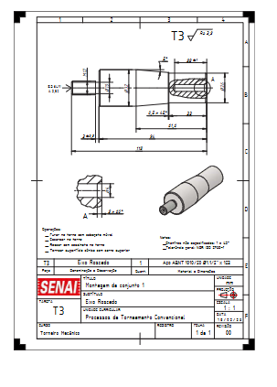

Folha de processo (plano de trabalho)
 | Formação Inicial e Continuada  Torneiro Mecânico  Folha de Processo (Plano de Trabalho)

Unidade Curricular | Tarefa | T 3
Processo de Torneamento Convencional | Eixo roscado
Escola | Docente

Peça | Denominação | Quantidade | Material e Dimensões
3 | Eixo roscado | 01 | Aço ABNT 1010/20 Ø 1.1/2" x 125

Segurança nas operações
• Utilizar óculos de segurança  • Utilizar sapato de segurança  • Utilizar creme protetor para as mãos  • Utilizar touca para proteção capilar | • Não utilizar adornos  • Tomar cuidado com as arestas cortantes  • Manter postura profissional

Nº | Ordem de Execução | Informações Tecnológicas  (Máquinas, equipamentos, ferramentas, acessórios, instrumentos, cálculos)
1 | 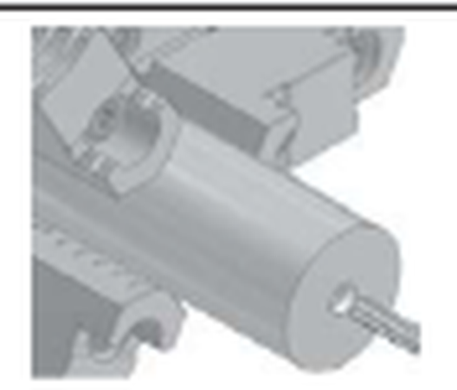  • Conferir a matéria-prima.  • Prender a peça pelo bruto, deixando 50 mm para fora das castanhas.  • Facear o mínimo de material.  • Fazer furo de centro.  • Furar com broca Ø5,7 x 30 mm.  • Escarear de acordo com o desenho.  • Calibrar furo com alargador. | • Graminho  • Broca de centro A3,15  • Broca helicoidal de haste paralela Ø5,7 mm  • Mandril  • Bucha de redução  • Saca-buchas  • Martelo-bola  • Escareador de 60°  • Alargador de haste paralela Ø6 H7  n = VC × 1000 / (π × Ø)

